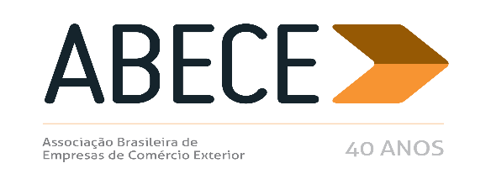
ALERTA MEDIDA DE DEFESA COMERCIAL – n° 25/2017

Prezado Associado,
Informamos, para conhecimento imediato e adoção das providências cabíveis, a publicação de medidas de defesa comercial referente ao produto abaixo.
Trata-se de informação de caráter exclusivo para associados com divulgação restrita.
Para cancelar o recebimento, solicitamos enviar mensagem neste e.mail.
Atenciosamente,
Secretaria Executiva da ABECE

FILMES DE PET (NCM 3920.62.19, 3920.62.91 e 3920.62.99)

ANEXO

CIRCULAR SECEX No 61, DE 10 DE NOVEMBRO DE 2017(DOU 13/11/2017)

O SECRETÁRIO DE COMÉRCIO EXTERIOR DO MINISTÉRIO DA INDÚSTRIA, COMÉRCIO E SERVIÇOS, em consonância com o disposto no Acordo sobre a Implementação do Artigo VI do Acordo Geral sobre Tarifas e Comércio - GATT 1994, aprovado pelo Decreto Legislativo no 30, de 15 de dezembro de 1994, promulgado pelo Decreto no 1.355, de 30 de dezembro de 1994 e o contido no Decreto no 8.058, de 26 de julho de 2013, especialmente o previsto nos arts. 5o e 112, decide, tendo em vista o constante no Processo MDIC/SECEX 52272.002738/2016-81: 1. Prorrogar por até dois meses, a partir de 24 de dezembro de 2017, o prazo para conclusão da revisão de final de período do direito antidumping aplicado às exportações para o Brasil de filmes de PET, usualmente classificadas nos itens 3920.62.19, 3920.62.91 e 3920.62.99 da Nomenclatura Comum do Mercosul - NCM, originárias dos Emirados Árabes Unidos, do México e da Turquia, iniciada por intermédio da Circular SECEX no 12, de 23 de fevereiro de 2017, publicada no D.O.U. de 24 de fevereiro de 2017. 2. Tornar público novo prazo para expedição, pelo DECOM, do parecer de determinação final, qual seja 4 de dezembro de 2017, em substituição àquele estipulado na Circular SECEX no 38, de 26 de junho de 2017, publicada no D.O.U. de 27 de junho de 2017. ABRÃO MIGUEL ÁRABE NETO

